附件：

改造方案及说明

1. 改造设计图

将该办公室使用玻璃幕墙隔断改造出**57.5**平方米。

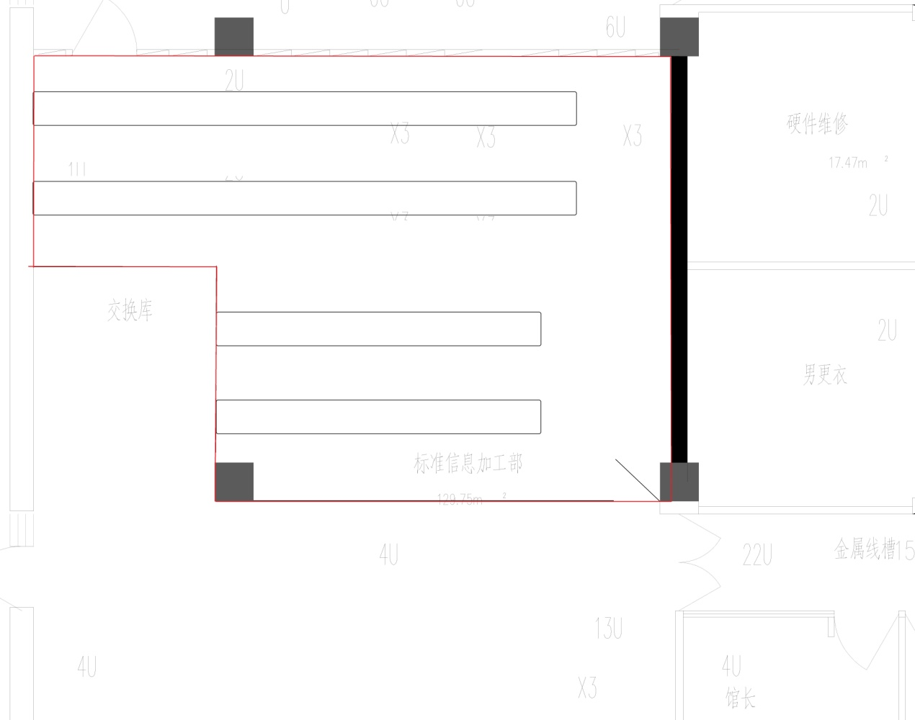

301改造示意图(红色区域)

1. 改造内容
2. 301房间改造，该房间计划用玻璃幕墙进行区域隔断，增加玻璃门一扇。
3. 期刊及期刊陈列架的拆装与搬迁。

明细如下表：

|  |  |  |
| --- | --- | --- |
| 项目 | 明细 | 数量 |
| 房间 隔断改造 | 1.骨架：100*140*4mm镀锌方管立柱，外包1mm厚拉丝不锈钢板 | 28平米 |
| 2.隔墙板材：12mm厚钢化玻璃隔断 |
| 3.贴膜茶玻璃膜 |
| 4.全玻地弹簧门，钢化玻璃12mm厚，地弹簧、方管不锈钢拉手、不锈钢锁具五金 | 2.1平米 |
| 5对涉及的墙面、吊顶、地面等进行装饰装修 |  |
| 拆装搬运 | 期刊及期刊陈列架的拆装和搬运 | |